上个月IT界比较热门的感觉是Elasticsearch（后面简称ES）上市，最开始是在微信公众号看到的消息，刚开始只是当成八卦新闻看，也没有想到后面自己会使用到，因为搜索引擎感觉自己也不可能用到。后来发现工作中确实会使用到ES，也就开始学习，真的是很巧合。
最开始就是安装 ES，因为这里使用的macOS，所以安装也是也没有在Windows上面麻烦，就是到官网下载压缩包，解压到指定的目录，就完成安装了。官网下载地址如下：https://www.elastic.co/downloads/elasticsearch。还有就是要注意，安装ES要先安装java，版本还要是1.8之后的版本。
安装完ES，还需要安装一个插件，这个插件是为了简单的浏览ES服务器的一些信息，插件名字叫elasticsearch-head，安装这个插件需要先安装node.js。安装也是和上面一样，就是需要将路径添加到配置文件中，后来发现谷歌浏览器也有这个插件，直接搜索名字就可以了（需要翻墙，可以看之前的博客）。
ES安装成功后，直接在浏览器输入 localhost:9200出现下面的情况就是安装成功。
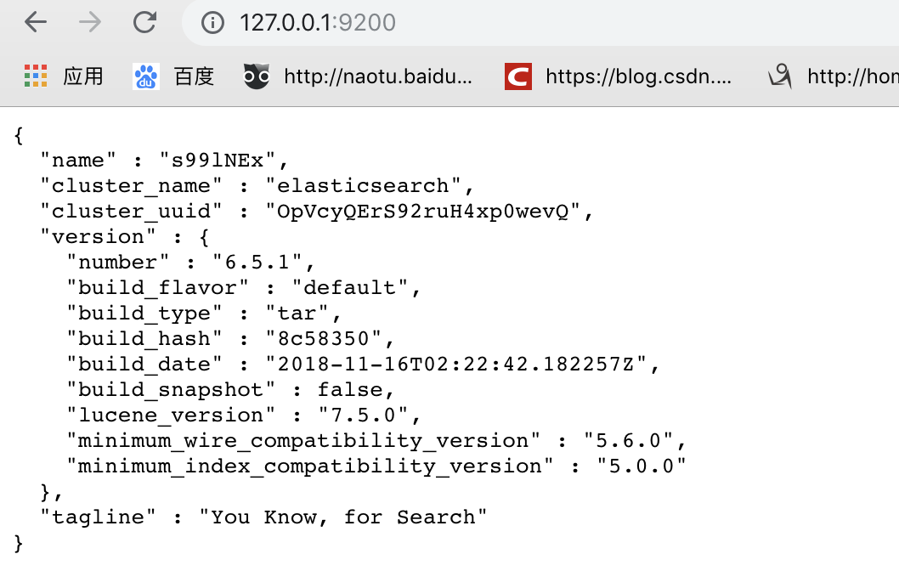
安装完毕，下面开始简单的解释一下ES的一些信息。
ElasticSearch是一个基于Lucene的搜索服务器。它提供了一个分布式多用户能力的全文搜索引擎，基于RESTful web接口。Elasticsearch是用Java开发的，并作为Apache许可条款下的开放源码发布，是当前流行的企业级搜索引擎。设计用于云计算中，能够达到实时搜索，稳定，可靠，快速，安装使用方便。
上面就是百度百科对于ES的介绍，不难看出几个重要的地方，分布式、java、全文搜索、开源。
介绍完了ES的大致情况，下面就开始介绍一下ES的基本概念。
Node:节点、Cluster:集群、Index：索引、Document：文档、Type：类型。下面就介绍一下这些概念。节点是ES的一个实例，多个节点又形成了集群，索引对应着关系型数据库概念中的数据库，一个索引下面有很多的很多的文档，文档就是一条记录，类型就是将这些文档按照一些规则分组，类型类似于关系型数据库概念中的table。
以上就是一些基础的概念，这里因为篇幅的原因无法详细介绍。
下面开始简单的一个小练习。
例子也是和SpringBoot整合，因为最近也在学习SpringBoot，所以例子就是这样。
开始是导入依赖：
<dependency>
<groupId>org.elasticsearch</groupId>
<artifactId>elasticsearch</artifactId>
<version>6.4.2</version>
</dependency>
<!-- https://mvnrepository.com/artifact/org.elasticsearch.client/transport -->
<dependency>
<groupId>org.elasticsearch.client</groupId>
<artifactId>transport</artifactId>
<version>6.4.2</version>
</dependency>
<dependency>
<groupId>org.elasticsearch.plugin</groupId>
<artifactId>transport-netty4-client</artifactId>
<version>6.4.2</version>
</dependency>
这里要注意项目使用依赖的版本，添加完依赖，在添加配置文件和配置就可以了。
elasticsearch:
ip: 192.168.22.208
port: 9300
pool: 1
cluster:
name: elasticsearch
上面是ES的一些配置，下面就是配置文件。配置文件主要配置了一些关系连接的东西，比如连接池、集群地址、端口之类的。配置文件如下：
package com.main.huajieenvironservice.config;
import org.elasticsearch.client.transport.TransportClient;
import org.elasticsearch.common.settings.Settings;
import org.elasticsearch.common.transport.TransportAddress;
import org.elasticsearch.transport.client.PreBuiltTransportClient;
import org.slf4j.Logger;
import org.slf4j.LoggerFactory;
import org.springframework.beans.factory.annotation.Value;
import org.springframework.context.annotation.Bean;
import org.springframework.context.annotation.Configuration;
import java.net.InetAddress;
@Configuration
public class ElasticsearchConfig {
private static final Logger LOGGER = LoggerFactory.getLogger(ElasticsearchConfig.class);
/**
* elk集群地址
*/
@Value("${elasticsearch.ip}")
private String hostName;
/**
* 端口
*/
@Value("${elasticsearch.port}")
private String port;
/**
* 集群名称
*/
@Value("${elasticsearch.cluster.name}")
private String clusterName;
/**
* 连接池
*/
@Value("${elasticsearch.pool}")
private String poolSize;
/**
* Bean name default 函数名字
* @return
*/
@Bean(name = "transportClient")
public TransportClient transportClient() {
LOGGER.info("Elasticsearch初始化开始。。。。。");
TransportClient transportClient = null;
try {
// 配置信息
Settings esSetting = Settings.builder()
.put("cluster.name", clusterName) //集群名字
.put("client.transport.sniff", true)//增加嗅探机制，找到ES集群
.put("thread_pool.search.size", Integer.parseInt(poolSize))//增加线程池个数，暂时设为5
.build();
//配置信息Settings自定义
transportClient = new PreBuiltTransportClient(esSetting);
TransportAddress transportAddress = new TransportAddress(InetAddress.getByName(hostName), Integer.valueOf(port));
transportClient.addTransportAddresses(transportAddress);
} catch (Exception e) {
LOGGER.error("elasticsearch TransportClient create error!!", e);
}
return transportClient;
}
}
因为是简单的测试，所以没有写太多的东西，就是简单的验证一下index是否存在。代码如下：
@RequestMapping("/indexIsExists")
@ResponseBody
@ApiOperation(value = "验证输入的index是否存在", notes = "输入index，返回该index是否存在")
public Map<String, Object> findVideoUrl(String index) {
Map<String, Object> stringObjectMap = new HashMap<>();
boolean result = transportClient.admin().indices().prepareExists(index).execute().actionGet().isExists();
System.err.println(result);
stringObjectMap.put("result", result);
return stringObjectMap;
}
以上就是简单的一个ES的小测试，后面也会写一些基本的应用。下面谈谈自己的一些理解。
因为自己目前对于这个ES理解的还是不够明白，所以一些理解看起开都是比较短浅的。我认为这个ES和MongoDB没有很大的差别，但是两者的原理和核心可能不太一样。都说ES比MongoDB要快的多，因为现在对于MongoDB和ES的使用都是初级阶段，所以这两者的区别暂时还不是很清楚，还是要看下一步的使用。
就这样吧，结束。

